Teil I: Schmecken Kölsch und Alt unterschiedlich?

Der Düsseldorfer Hochschulprofessor Helmut Quack hat ein Experiment durchgeführt, um nachzuweisen, dass sich Kölsch und Alt im Geschmack nicht unterscheiden. Die Zeitschrift bild der wissenschaft hat darüber in einer kurzen Notiz (2016, S. 42) berichtet. Der Forscher hat bei seinem Experiment insgesamt 50 Männer in Köln und 50 Männer in Düsseldorf jeweils vier Bierproben beurteilen lassen. Alle Teilnehmer des Experiments haben von sich im Vorfeld behauptet, die Biere am Geschmack unterscheiden zu können. Die Bierproben hatten einheitlich eine Temperatur von 12°C. Es wurde darauf geachtet, dass die Schaumkrone bei jeder Probe genau 1 cm hoch war. Im Ergebnis zeigte sich, dass in ca. 55 % der Proben die richtige Biersorte herausgefunden wurde. Der Professor wird zitiert mit der Aussage „Nur zu 55% wird das Bier richtig erkannt, was auf Zufalls- bzw. Ratenniveau liegt.“ (Quack, 2017, S. 1)

Bereite einen zehnminütigen Vortrag zu folgenden Aufgabenstellungen vor:

- Wir gehen davon aus, dass beim Schmecken der insgesamt 400 Proben geraten wurde. Berechne die Wahrscheinlichkeit dafür, dass

- genau 200 Proben richtig geraten wurden,
- mindestens 190 und höchstens 210 Proben durch Raten richtig erkannt wurden,
- die Anzahl der richtig geratenen Proben um mindestens 20 vom Erwartungswert abweicht.
[2+3+4 = 9 Punkte]

- Die Aussage des Professors soll mit einem geeigneten Hypothesentest (Signifikanzniveau α = 5%) überprüft werden.

- Entwickle einen passenden Hypothesentest. Begründe die Wahl der Nullhypothese und ermittle den Ablehnungsbereich.
- Berechne den Fehler der ersten Art und gib seine Bedeutung im obigen Sachzusammenhang an.
[5+3 = 8 Punkte]

- Nimm Stellung zur Aussage des Professors: „Nur zu 55 Prozent wird das Bier richtig erkannt, was auf Zufalls- beziehungsweise Rateniveau liegt“.
[3 Punkte]

Quellenangaben:

KOHLHAMMER, K. (Hg.) (2016). Wie Kölsch und Alt schmecken. bild der wissenschaft, 53(11), 42.
QUARK, R. (2016). KÖLSCH versus ALT: Erkenntnisse aus konsumentenpsychologischen Experimenten.
http://fhdd.opus.hbz-nrw.de/volltexte/2016/974/pdf/HSD_FBW_Ausgabe34.pdf
(23.03.2017).

Lösungsvorschlag:

- Sei X: „Anzahl der erkannten Proben“ binomialverteilt mit n = 400 und der Trefferwahrscheinlichkeit (Geschmacksquote) p = 0,5. Es gilt:

(1) $P\left(X=200\right)≈3,99\%$ (2P)
(2) $P\left(190≤X≤210\right)≈70,63\%$ (3P)
$\left(3\right) μ=200; P\left(X≤180\right)+P\left(X≥220\right)=1-P\left(181≤X≤219\right)≈5,10\%$ (4P)

- (Rechtsseitiger) Hypothesentest

- Man möchte die Nullhypothese H₀: p = 0,5 verwerfen und die Alternativhypothese H_{A}: p > 0,5 annehmen. Begründung: Man verwirft die Nullhypothese, falls die Anzahl von erkannten Proben deutlich über dem Erwartungswert liegt (Erkannte Probenanzahl > 200 + 1,64σ). Dann kann davon ausgegangen werden, dass die Probanden besser als raten waren. Unter Zuhilfenahme der Tabellenfunktion wird die kleineste Zahl x gesucht, so dass $P\left(X≥x\right)=BinomialCD(x, 400, 400,0.5)≤0,05$. Die Zahl x = 217 gibt die untere Grenze des Ablehnungsbereichs [217; 400] an. (2P)
- Der Fehler 1. Art beträgt (Irrtumswahrscheinlichkeit) $P\left(X≥217\right)≈4,9 \%$.
Bedeutung im Sachkontext: Mit einer Wahrscheinlichkeit von knapp 5% nimmt man irrtümlich an, dass die Probanden besser als Raten waren, obwohl sie tatsächlich nur geraten haben. (3P)

- Auf einem Signifikanzniveau von 5% muss dem Professor widersprochen werden, da 220 im Verwerfungsbereich liegt und die Nullhypothese „Die Probanden haben geraten“ verworfen wird. (3P)

Darstellungsleistung: 5P (1 = 5P, 2 = 4P, 3 = 3P, 4 = 2P, 5 = 1P, 6 = 0P)

1 | 2 | 3 | 4 | 5 | 6
25-21 | 20-17 | 16-13 | 12-10 | 9-5 | < 5

Teil II: Laktatkonzentration bei sportlichen Belastungen

Eine Laktat-Leistungskurve stellt die Laktatkonzentration im Blut eines Sportlers (gemessen in mmol Laktat / Liter Blut) in Abhängigkeit von der Laufgeschwindigkeit (in km/h) dar. Steigt die Laktatkonzentration im Blut über die sogenannte anaerobe Schwelle (ANS) von 4 mmol Laktat / Liter Blut, übersäuert die Muskulatur. Als Folge werden die Beine schwer, und der Sportler fängt an zu schnaufen.

In der folgenden Abbildung sind die Laktat-Leistungskurven eines Sportlers vor (Graf f) und nach (Graf g) einer Trainingsphase dargestellt.

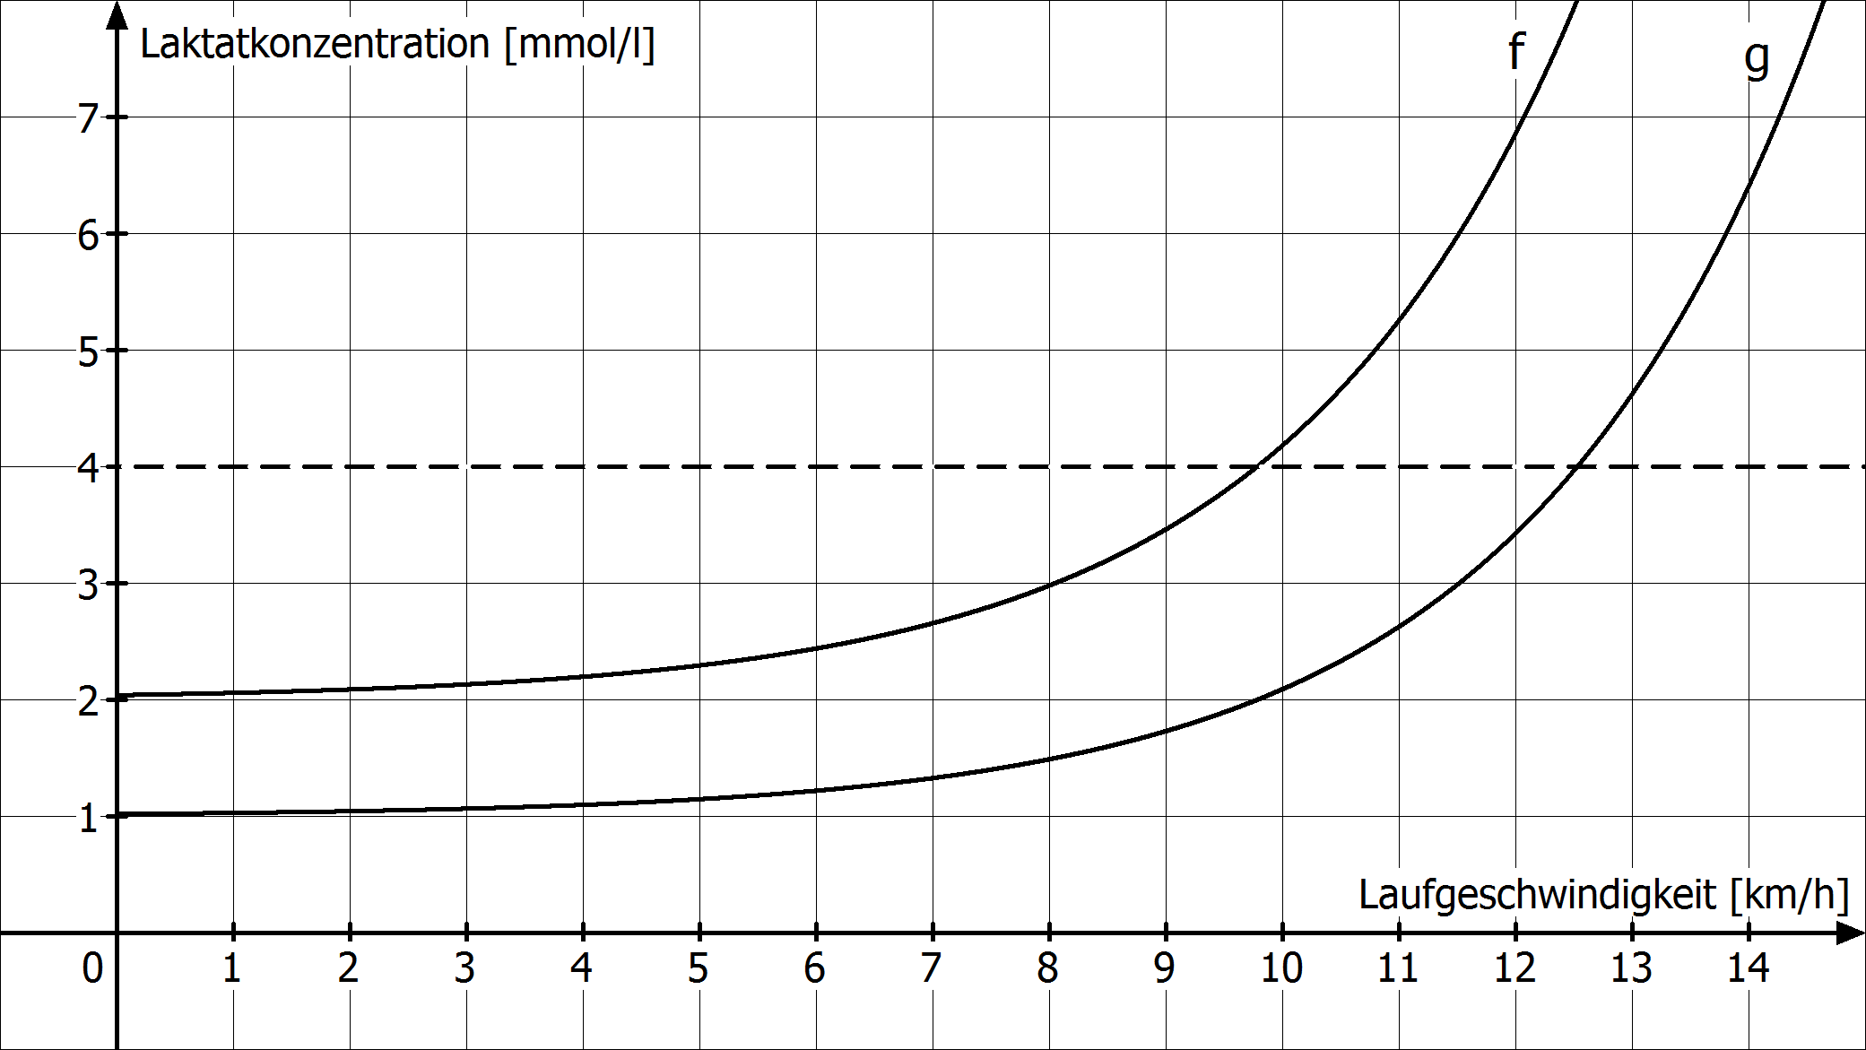

Aufgabenstellungen mit Lösungsvorschlag:

- Beschreibe den Verlauf einer Laktat-Leistungskurve im Sachkontext. Erläutere, durch welche Art von Wachstumsprozess die Laktatkonzentration bei zunehmender Belastungsintensität modelliert werden kann.
[2+2 = 4 Punkte]

Die Laktatkonzentration nimmt bei geringeren Geschwindigkeiten zunächst nur langsam zu. Nach Überschreiten der ANS kommt es zu einem rapiden Anstieg der Laktatkonzentration im Blut.

Es handelt sich um ein nach unten beschränktes exponentielles Wachstum der Form $f\left(x\right)=a∙e^{kx}+S (a, k>0;S=2)$, da der Graf zu Beginn kaum ansteigt und der rapide Anstieg erst ab ca. 10 km/h bzw. 12,5 km/h erfolgt.

- Sei f gegeben durch $f\left(x\right)=0,04∙e^{0,4x}+2$. Untersuche rechnerisch, mit welcher Geschwindigkeit der Sportler die anaerobe Schwelle (ANS) überschreitet.

[3 Punkte]

$$0,04∙e^{0,4x}+2=4⇔0,04∙e^{0,4x}=2⇔e^{0,4x}=50⇔x=2,5∙\ln\left(50\right)≈9,78$$

- Die individuelle anaerobe Schwelle (IANS) entspricht dem y-Wert des Grafenpunktes mit der Steigung 1. Ermittle grafisch die individuelle anaerobe Schwelle und überprüfe Deine grafische Lösung mithilfe einer Rechnung.
[3+4 = 7 Punkte]

Grafisch: Man zeichne eine Tangente an den Grafen mit der Steigung 1 (Parallele zur ersten Winkelhalbierenden). Man erhält als IANS etwa 4,5 mmol Laktat pro Liter Blut. Die Geschwindigkeit beträgt ca. 10,34 km pro Stunde.

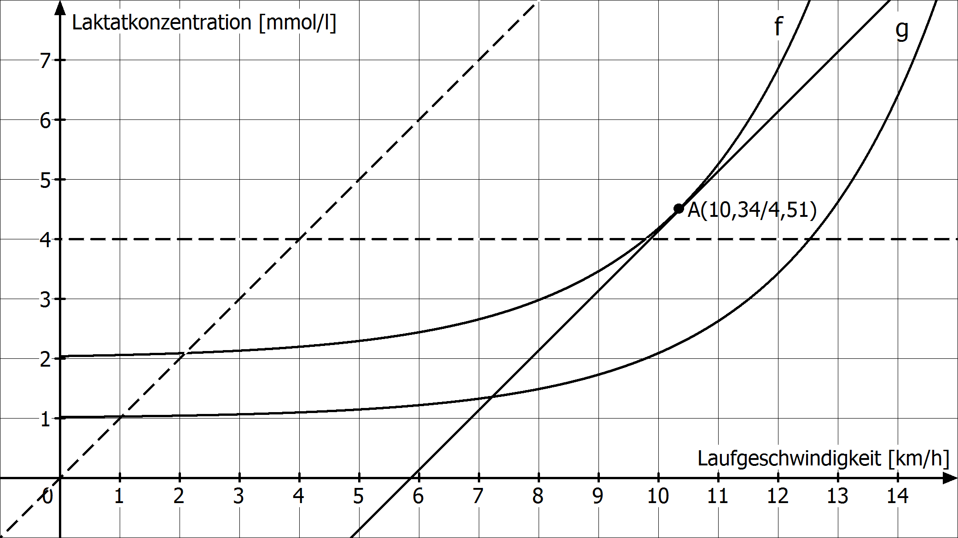

Rechnerisch: $f´\left(x\right)=0,016∙e^{0,4x}⇒f`\left(10,34\right)=0,016∙e^{0,4∙10,34}≈1$.
- Erläutere, wie der Graf der zweiten Laktat-Leistungskurve g aus dem ersten Grafen f hervorgegangen sein könnte. Gib eine mögliche Funktionsgleichung für den Grafen von g an. Begründe Deine Angabe.
[2+2+2 = 6 Punkte]

Die zweite Laktat-Leistungskurve entsteht durch eine Verschiebung der ersten Kurve nach unten (hier um 1) und nach rechts (hier um $\ln\left(2\right)$). Der Sportler startet mit einer geringeren Laktatkonzentration und kann länger als vorher unter der ANS bleiben. Die Muskulatur übersäuert erst bei einer höheren Laufgeschwindigkeit. Der Läufer hat also seine aerobe Ausdauerleistungsfähigkeit verbessert.

$g\left(x\right)=a∙e^{0,4x}+1$ mit a < 0,04 (hier a = 0,02) [alternativ $g\left(x\right)=f\left(x-r\right)-1$ mit r zwischen 1 und 2 (hier: r ≈ 1,73)]

$g\left(x\right)=f\left(x-r\right)-1=0,04∙e^{0,4\left(x-r\right)}+1=0,04∙e^{-0,4r}∙e^{0,4x}+1$. Es gilt wegen r > 0 für den Vorfaktor $0<a=0,04∙e^{-0,4r}<0,04$ [alternativ grafische Argumentation]

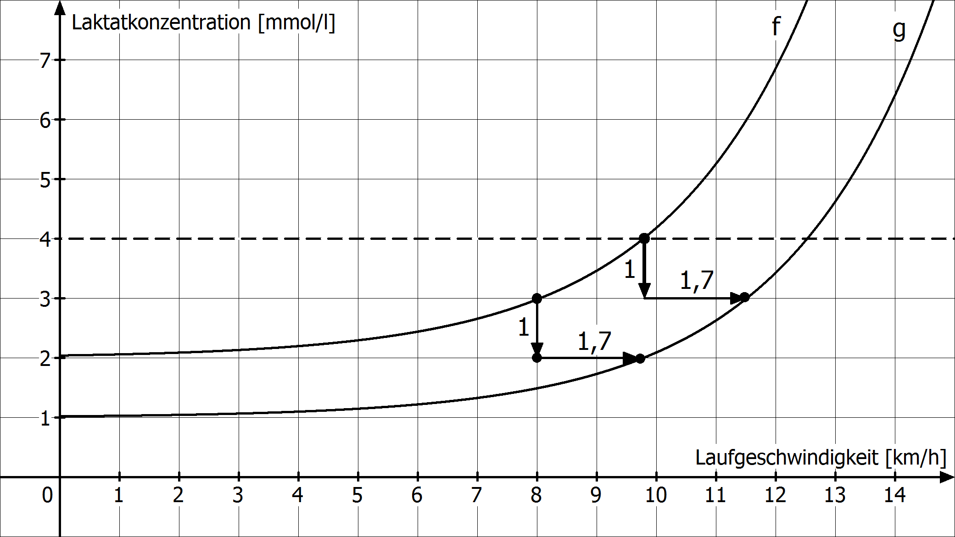

Darstellungsleistung: 5P (1 = 5P, 2 = 4P, 3 = 3P, 4 = 2P, 5 = 1P, 6 = 0P)

1 | 2 | 3 | 4 | 5 | 6
25-21 | 20-17 | 16-13 | 12-10 | 9-5 | < 5

